Nordic Web Surveillance Project - Eyes Online
Daglig prosjektansvarlig: Heidi Mork Lomell, Politihøgskolen
Ansvarlig forsker: Guro Flinterud, Politihøgskolen

Prosjektinfo
Prosjektet undersøker hvordan ulike grupper, som politi, etterretningstjenester og vanlige borgere, forstår myndighetenes overvåkning og tilganger til å utføre etterretning og etterforskning på nett.
Prosjektets akademiske tittel er:
Taking Surveillance Apart: Accountability and Legitimacy of web surveillance and expanded investigatory powers
Prosjektet samler inn tilsvarende materiale i tre land, Norge, Finland og Storbritannia, til en komparativ analyse som skal fremheve hvilke oppfatninger og tankeganger som er unvierselle, såvel som geografisk eller yrkesmessig spesifikke.
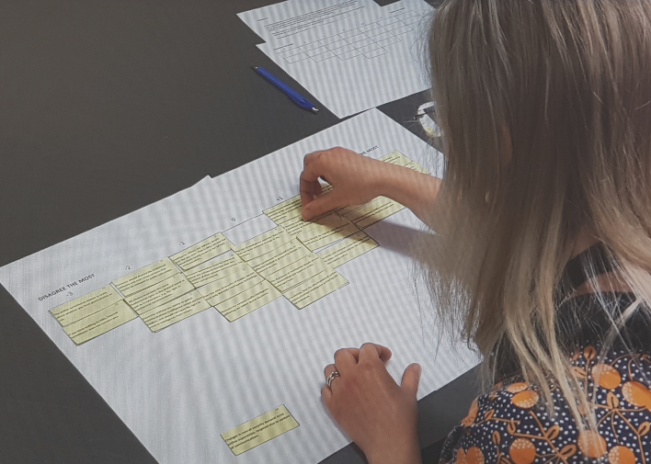
Funnene vil bli brukt til å komme med anbefalinger når det gjelder policy og praksis. Resultatene vil også formidles til et generelt publikum for å bidra til økt åpenhet og bred debatt gjennom å legge grunnlaget for en felles forståelse av nøkkeltemaer.
Studien
Du har blitt kontaktet for å bidra til en av understudiene i prosjektet, som tar for seg hvordan de som er særlig involvert og engasjert i temaet forstår begreper som personvern, overvåkning, behovet for etterretning og etterrettelighet i overvåkning på nett.
1: Eksempelbilde av person som sorterer kort i et q-intervju

Deltakerne vil ikke bli spurt om tekniske detaljer, om taktikk eller annen sensitiv informasjon.
Dette oppnår vi ved å bruke en intervjumetode hentet fra Q-metodologi.
Q-Metodologi
Et intervju innnenfor Q-metodologi tar omtrent 1,5 time. Intervjuet begynner med en praktisk øvelse hvor du blir spurt om å sortere et utvalg utsagn hentet fra debatten om overvåkning og utvidede tilganger til informasjonsinnhenting på nett. Deretter følger et intervju hvor du blir bedt om å forklare sorteringen.
Av hensyn til nøyaktighet vil det påfølgende intervjuet tas opp på bånd. Opptaket vil bli transkribert og anonymisert. Deretter vil opptaket destrueres.

Ditt intervju
Du og den lokale forskeren vil avtale tidspunkt og et passende sted for intervjuet.
Stedet intervjuet utføres må ha et stort bord tilgjengelig for å utføre sorteringsøvelsen. Forskeren vil diskutere behovene med deg når dere avtaler tid og sted.

Konfidensialitet og dine data
Din deltakelse i studien er frivillig, og du kan velge å trekke deg når som helst, uansett årsak. Du trekker deg ved å kontakte en av forskerne i prosjektet. Kontaktinformasjon finner du nederst på arket.
Den anonymiserte, skriftlige transkripsjonen av ditt intervju vil oppbevares i 10 år etter at den siste publikasjonen er fullført, og være tilgjengelig for alle medlemmer av prosjektgruppen.
NordForsk krever også at alle data gjøres tilgjengelige for andre akademikere gjennom UK Data Archive.
Alle svar vil bli anonymisert. Ingen navn eller arbeidssteder vil være identifiserbare. De skriftlige transkripsjonene vil utelate all identifiserende eller sensitiv informasjon. Demografisk informasjon vil bevares, men vil behandles på en slik måte at det ikke vil være mulig å avsløre noens identitet på bakgrunn av denne. Det er kun forskeren som samler inn informasjonen som vil ha tilgang til personopplysningene før disse slettes.
Intervjuer på norsk og finsk vil bli oversatt til engelsk av en ekstern, profesjonell oversetter. Oversetteren må undertegne en erklæring om taushetsplikt.
Det vil derfor ikke være noen forventet risiko for deg (fysisk, psykologisk eller med tanke på omdømme) å delta i studien. Transkripsjonen kan gjøres tilgjengelig for deg på oppfordring dersom du ønsker å forsikre deg om at anonymitet er overholdt.
Analyse av de innsamlede forskningsdataene vil bli brukt som del av det større prosjektet om overvåkning på nett som er skissert i starten av dette skrivet. Funn vil bli rapportert i akademiske publikasjoner og til policyutviklere, det vil bli formidlet på akademiske konferanser og til et bredere publikum.

Kontaktinformasjon
The Nordforsk Internet Surveillance Project vil være aktivt fram til April 2020. Prosjektlederen vil kunne kontaktes også etter dette tidspunktet.
Oppdateringer finner du på
@NordEyes
Prosjektleder for den norske delen:
Heidi Mork Lomell – heidi.mork.lomell@phs.no
Ansvarlig for gjennomføringen:
Guro Flinterud – guro.flinterud@phs.no
Telefon 99 24 31 06
Prosjektleder for hele prosjektet:
Dr Megan O’Neill – m.oneill@dundee.ac.uk

